Reporte de evidencias Sprint 6 SIGET

CP-D22 El correo de acceso depende de una plantilla personalizada
D22 · CP-D22 | 02/11/2026 | Backend y Web | Media
Método | Regresión automatizada e inspección del cambio
Comprobación | 1. Revisar el cambio 8109c70 → f83aa2c.  2. Ejecutar la suite y localizar las pruebas indicadas.  3. Comprobar el resultado y las aserciones del caso.
Esperado | El alta utiliza el flujo estándar de configuración de contraseña del proveedor.
Resultado | test_14_creacion_auth0_no_depende_de_plantillas_personalizadas ... ok
Localización | siget_web/usuarios/tests/test_aprovisionamiento.py:360
Estado | OK · Analista Ignacio Troncoso · Corrección f83aa2c (2026-10-20)
CP-D22 Código corregido
siget_web/usuarios/services.py · f83aa2c · líneas 1351–1356
try:
solicitar_recuperacion_acceso(correo)
logger.info(
"Invitación inicial 'Configure su contraseña' enviada exitosamente a '%s'.",
correo,
)

Resultado de la prueba.
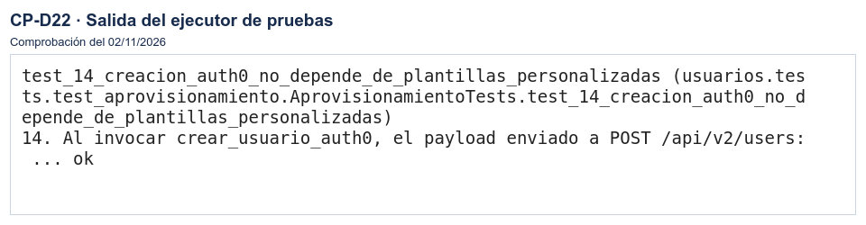

CP-D23 Roles adicionales amplían indebidamente el registro de tickets
D23 · CP-D23 | 02/11/2026 | Backend y Web | Alta
Método | Regresión automatizada e inspección del cambio
Comprobación | 1. Revisar el cambio f83aa2c → ce1cc36.  2. Ejecutar la suite y localizar las pruebas indicadas.  3. Comprobar el resultado y las aserciones del caso.
Esperado | El registro manual corresponde al Solicitante y solo admite sus activos asignados, sin ampliar acceso por roles adicionales.
Resultado | test_api_admin_y_tecnico_no_registran_tickets_manuales ... ok  test_api_roles_multiples_no_amplian_activos_del_solicitante ... ok
Localización | siget_web/tickets/tests/test_creacion_tickets_postgresql.py:204  siget_web/tickets/tests/test_creacion_tickets_postgresql.py:212
Estado | OK · Analista Ignacio Troncoso · Corrección ce1cc36 (2026-10-20)
CP-D23 Código corregido
siget_web/tickets/permissions.py · ce1cc36 · líneas 47–53
raise exceptions.NotAuthenticated(
"No autenticado. Inicie sesión para registrar un ticket de soporte."
)
if (usuario_tiene_rol(usuario, ROL_USUARIO_SOLICITANTE)
and not request.headers.get("Authorization")):
return True

Resultado de la prueba.
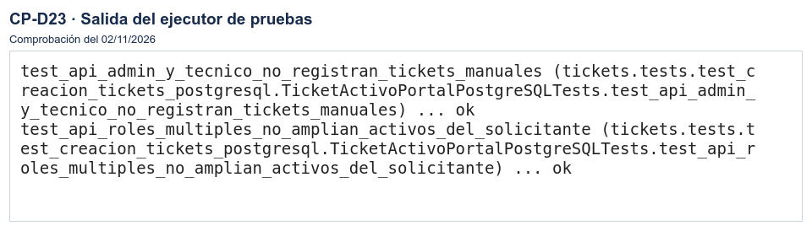

CP-D24 Los enlaces de consulta abren una confirmación de registro
D24 · CP-D24 | 02/11/2026 | Backend y Web | Media
Método | Regresión automatizada e inspección del cambio
Comprobación | 1. Revisar el cambio 2a57331 → 5b9d645.  2. Ejecutar la suite y localizar las pruebas indicadas.  3. Comprobar el resultado y las aserciones del caso.
Esperado | La consulta abre el detalle del registro propio y reserva la confirmación para el alta.
Resultado | test_abrir_aviso_solicitud_aprobada_redirige_a_detalle_solicitud ... ok
Localización | siget_web/notificaciones/tests/test_centro_notificaciones_postgresql.py:210
Estado | OK · Analista Ignacio Troncoso · Corrección 5b9d645 (2026-10-22)
CP-D24 Código corregido
siget_web/asignaciones/web_views.py · 5b9d645 · líneas 87–98
@never_cache
def detalle_solicitud(request, pk):
usuario = _solicitante_actual(request)
if usuario is None:
return _acceso_denegado(request)
solicitud = _solicitud_propio(usuario, pk)
return render(
request,
"asignaciones/detalle.html",
{"solicitud": solicitud, "usuario": usuario, **identidad_portal(usuario)},
)

Resultado de la prueba.
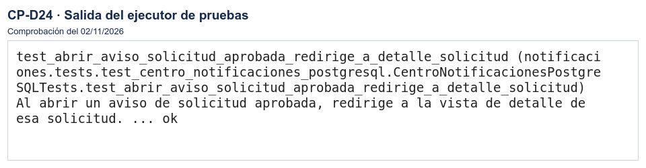

CP-D25 El enlace del pie no vuelve al inicio del portal
D25 · CP-D25 | 02/11/2026 | Backend y Web | Baja
Método | Regresión de la plantilla Django renderizada
Comprobación | 1. Renderizar seguimiento sin filtro y con TCK-9999.  2. Extraer el enlace Volver al inicio.  3. Comprobar que resuelve a / y a la vista inicio.
Esperado | El enlace lleva al inicio del portal.
Resultado | test_D25_enlace_renderizado_vuelve_al_inicio ... ok
Localización | pruebas_adicionales.py:67 · CP-D25
Estado | OK · Analista Ignacio Troncoso · Corrección b339cff (2026-10-22)
CP-D25 Código corregido
siget_web/tickets/templates/tickets/seguimiento.html · b339cff · líneas 395–401
<div class="tracking-footer">
<a
class="tracking-button tracking-button-secondary"
href="{% url 'inicio' %}"
>
← Volver al inicio
</a>

Plantilla de seguimiento renderizada con filtro de prueba.
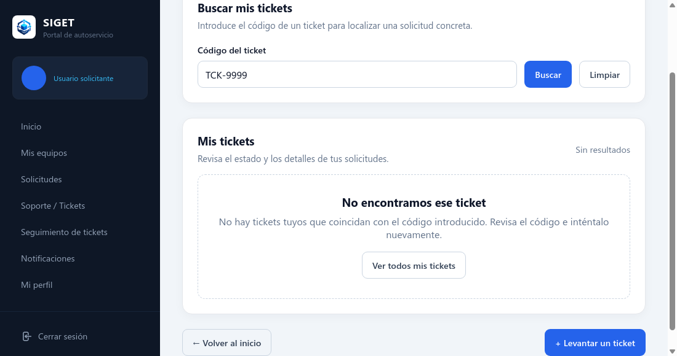

CP-D26 Abrir un aviso no actualiza su lectura
D26 · CP-D26 | 02/11/2026 | Backend y Web | Media
Método | Regresión automatizada e inspección del cambio
Comprobación | 1. Revisar la primera integración 5e1a303.  2. Ejecutar la prueba de lectura del aviso.  3. Comprobar POST con CSRF, persistencia y contador.
Esperado | La apertura marca leído una sola vez, disminuye el contador y muestra el mensaje completo.
Resultado | test_lectura_detalle_marca_leido_persiste_y_reduce_contador_idempotente ... ok
Localización | siget_web/notificaciones/tests/test_centro_notificaciones_postgresql.py:124
Estado | OK · Analista Ignacio Troncoso · Corrección 5e1a303 (2026-10-23)
CP-D26 Código corregido
siget_web/notificaciones/templates/notificaciones/bandeja.html · 5e1a303 · líneas 26–29, 45–48
<form method="post" action="{% url 'usuarios:marcar_notificacion_leida' item.notificacion.pk %}" class="notificacion-form-inline">
{% csrf_token %}
<button type="submit" class="notificacion-titulo-btn">{{ item.notificacion.titulo }}</button>
</form>
…
<form method="post" action="{% url 'usuarios:marcar_notificacion_leida' item.notificacion.pk %}" class="notificacion-form-inline">
{% csrf_token %}
<button type="submit" class="btn-action btn-outline btn-sm">Ver detalle</button>
</form>

Resultado de la prueba.
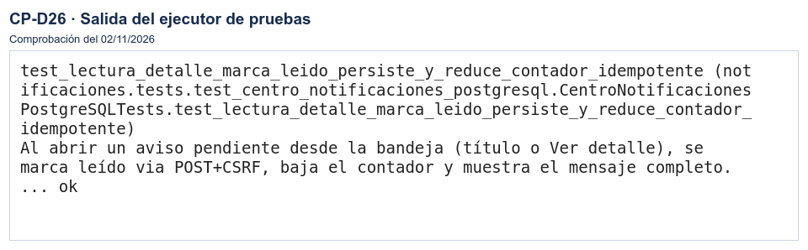

CP-D27 Los correos esperan el siguiente barrido de la cola
D27 · CP-D27 | 02/11/2026 | Backend y Web | Media
Método | Regresión automatizada e inspección del cambio
Comprobación | 1. Revisar el cambio 5e1a303 → 5368294.  2. Ejecutar la suite y localizar las pruebas indicadas.  3. Comprobar el resultado y las aserciones del caso.
Esperado | El aviso despierta al consumidor después del commit sin bloquear la operación Web.
Resultado | test_consumidor_continuo_despierta_por_commit_sin_esperar_los_60_segundos ... ok  test_rollback_del_negocio_no_conserva_aviso_ni_emite_senal ... ok
Localización | siget_web/notificaciones/tests/test_despacho_inmediato_postgresql.py:124  siget_web/notificaciones/tests/test_despacho_inmediato_postgresql.py:64
Estado | OK · Analista Ignacio Troncoso · Corrección 5368294 (2026-10-23)
CP-D27 Código corregido
siget_web/notificaciones/management/commands/procesar_notificaciones.py · 5368294 · líneas 50–62
while True:
try:
# Escuchar primero evita perder avisos entre el barrido inicial y la espera.
with escuchar_correos() as escucha:
siguiente_revision = time.monotonic()
while True:
revisar = time.monotonic() >= siguiente_revision
if revisar:
siguiente_revision = time.monotonic() + options["intervalo"]
procesados = self._procesar_ciclo(options, revisar_recordatorios=revisar)
if procesados >= options["limite"]:
continue
esperar_aviso(escucha, siguiente_revision - time.monotonic())

Resultado de la prueba.
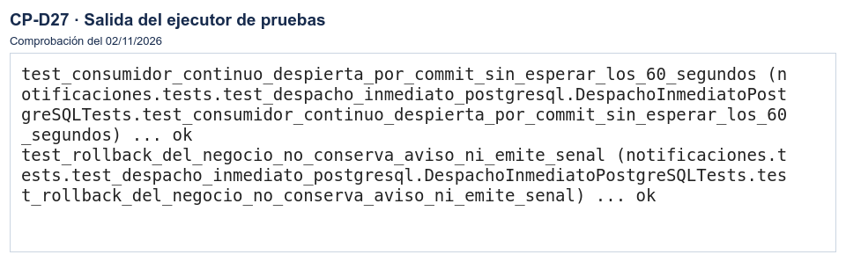

CP-D28 El campo de precio admite caracteres ajenos al importe
D28 · CP-D28 | 02/11/2026 | Escritorio | Media
Método | Regresión automatizada e inspección del cambio
Comprobación | 1. Revisar el cambio 7adde45 → 291bfb1.  2. Ejecutar la suite y localizar las pruebas indicadas.  3. Comprobar el resultado y las aserciones del caso.
Esperado | Se admiten enteros válidos, se muestran como 1.234.567 y se envían sin separadores.
Resultado | test_letras_signos_y_separadores_decimales_no_ingresan_al_campo ... ok  test_pegar_monto_invalido_no_lo_convierte_en_otro_valor ... ok
Localización | siget_desktop/tests/test_confirmaciones_y_montos.py:64  siget_desktop/tests/test_confirmaciones_y_montos.py:78
Estado | OK · Analista Ignacio Troncoso · Corrección 291bfb1 (2026-10-24)
CP-D28 Código corregido
siget_desktop/ui/inputs.py · 291bfb1 · líneas 31–42, 50–52
class _ValidadorMontoEntero(QValidator):
"""Bloquea caracteres y valores que no corresponden a un importe entero."""
def validate(self, texto: str, posicion: int):
if not texto:
return self.State.Intermediate, texto, posicion
if not re.fullmatch(r"[0-9.]+", texto):
return self.State.Invalid, texto, posicion
digitos = texto.replace(".", "")
if not digitos or len(digitos) > 10 or int(digitos) > 9999999999:
return self.State.Invalid, texto, posicion
return self.State.Acceptable, texto, posicion
…
self.setPlaceholderText("Ej. 750.000")
self.setToolTip("Ingrese solo números enteros. Los puntos de miles se agregan automáticamente.")
self.setValidator(_ValidadorMontoEntero(self))
siget_desktop/ui/dialogs/activos_dialogs.py · 291bfb1 · líneas 1124–1125
self.input_valor = MontoLineEdit()
form.addRow("Valor adquisición ($):", self.input_valor)

Resultado de la prueba.
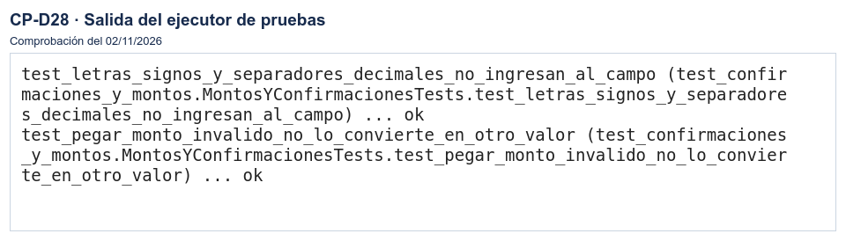

CP-D29 La serie admite espacios y símbolos sin formato
D29 · CP-D29 | 02/11/2026 | Backend y Web | Media
Método | Regresión automatizada e inspección del cambio
Comprobación | 1. Revisar el cambio 291bfb1 → b8c1686.  2. Ejecutar la suite y localizar las pruebas indicadas.  3. Comprobar el resultado y las aserciones del caso.
Esperado | Las nuevas series aceptan el formato alfanumérico definido; entradas inválidas no se guardan ni recortan.
Resultado | test_rechaza_espacios_sin_recortarlos_en_post_put_y_patch ... ok  test_caracteres_invalidos_no_se_escriben ... ok
Localización | siget_web/activos/tests/test_series_activos.py:10  siget_desktop/tests/test_series_activos.py:60
Estado | OK · Analista Ignacio Troncoso · Corrección b8c1686 (2026-10-24)
CP-D29 Código corregido
siget_web/activos/serializers.py · b8c1686 · líneas 660–667
def validate_numero_serie(self, value):
if re.fullmatch(r"[A-Za-z0-9]+(?:[-_./][A-Za-z0-9]+)*", value) is None:
raise serializers.ValidationError(
"Ingrese letras A-Z o números, sin espacios. Puede usar - _ . / entre grupos, "
"sin repetir separadores ni dejarlos al inicio o al final."
)
return value

Resultado de la prueba.
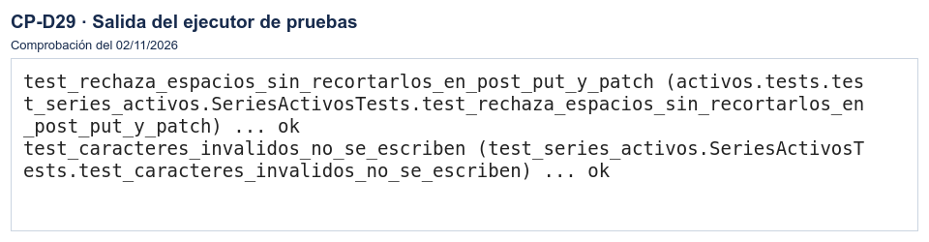

CP-D30 El RUT aparece en listados y textos de auditoría
D30 · CP-D30 | 02/11/2026 | Backend y Web | Media
Método | Regresión automatizada e inspección del cambio
Comprobación | 1. Revisar el cambio cfd11be → f7393e5.  2. Ejecutar la suite y localizar las pruebas indicadas.  3. Comprobar el resultado y las aserciones del caso.
Esperado | Las vistas operativas evitan el RUT y las vistas de identificación autorizadas conservan su consulta.
Resultado | test_tickets_asignaciones_y_auditoria_no_devuelven_rut ... ok  test_administrador_consulta_el_rut_en_la_ficha_pero_no_en_listados ... ok
Localización | siget_web/usuarios/tests/test_identificacion_administrativa_postgresql.py:37  siget_web/usuarios/tests/test_identificacion_administrativa_postgresql.py:9
Estado | OK · Analista Ignacio Troncoso · Corrección f7393e5 (2026-10-24)
CP-D30 Código corregido
siget_web/usuarios/services.py · f7393e5 · líneas 1317–1326
usuario=admin_usuario,
modulo="USUARIOS",
accion="APROVISIONAR_USUARIO",
entidad_afectada="usuario",
id_registro_afectado=nuevo_usuario.id_usuario,
detalle_evento=(
f"Cuenta #{nuevo_usuario.id_usuario} aprovisionada con rol inicial '{rol_obj.nombre}'."
),
direccion_ip=direccion_ip,
)

Resultado de la prueba.
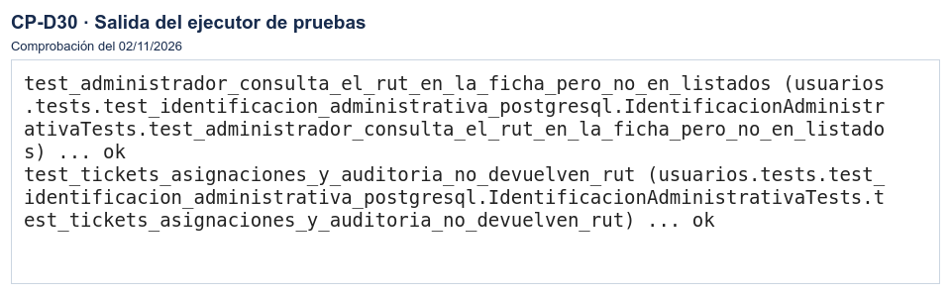

CP-D31 El Técnico ve formularios y acciones administrativas
D31 · CP-D31 | 02/11/2026 | Escritorio | Media
Método | Regresión automatizada e inspección del cambio
Comprobación | 1. Revisar el cambio f7393e5 → e23a886.  2. Ejecutar la suite y localizar las pruebas indicadas.  3. Comprobar el resultado y las aserciones del caso.
Esperado | Cada perfil ve sus acciones y el Técnico consulta una ficha sin formulario administrativo.
Resultado | test_tecnico_solo_ve_detalle_de_activo_y_no_mantenedores ... ok  test_solicitudes_oculta_acciones_del_otro_perfil_y_explica_la_entrega ... ok
Localización | siget_desktop/tests/test_visibilidad_perfiles_ui.py:29  siget_desktop/tests/test_visibilidad_perfiles_ui.py:47
Estado | OK · Analista Ignacio Troncoso · Corrección e23a886 (2026-10-24)
CP-D31 Código corregido
siget_desktop/ui/dialogs/activos_dialogs.py · e23a886 · líneas 1406–1412
self.panel_edicion = QWidget()
self.panel_edicion.setVisible(es_admin)
layout_edicion = QVBoxLayout(self.panel_edicion)
layout_edicion.setContentsMargins(0, 0, 0, 0)
lbl_edit_titulo = QLabel("Editar información del activo")
lbl_edit_titulo.setObjectName("sectionTitle")
layout_edicion.addWidget(lbl_edit_titulo)

Resultado de la prueba.
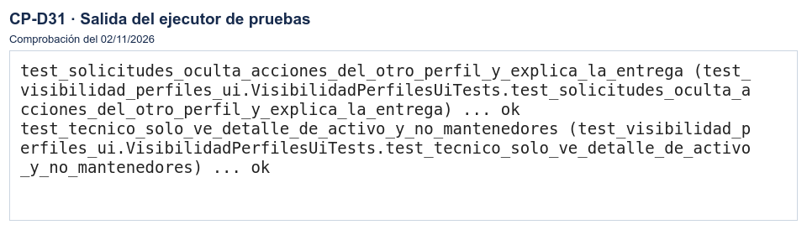

CP-D32 Bloqueos de órdenes pueden provocar interbloqueo
D32 · CP-D32 | 02/11/2026 | Backend y Web | Alta
Método | Regresión automatizada e inspección del cambio
Comprobación | 1. Revisar el cambio e2abc9e → c883103.  2. Ejecutar la suite y localizar las pruebas indicadas.  3. Comprobar el resultado y las aserciones del caso.
Esperado | Las operaciones se serializan sin interbloqueos ni pérdida de cambios.
Resultado | test_inicio_y_pausa_concurrentes_serializan_ambos_ordenes ... ok  test_pausa_y_reanudacion_ot_distintas_con_limites_de_bloqueo ... ok
Localización | siget_web/tickets/tests/test_consolidacion_ot_postgresql.py:168  siget_web/tickets/tests/test_consolidacion_ot_postgresql.py:191
Estado | OK · Analista Ignacio Troncoso · Corrección c883103 (2026-10-25)
CP-D32 Código corregido
siget_web/ordenes_trabajo/services.py · c883103 · líneas 98–103
activo = (
Activo.objects.select_for_update(of=("self",))
.select_related("id_estado_activo")
.filter(pk=ticket.id_activo_id)
.first()
)

Resultado de la prueba.
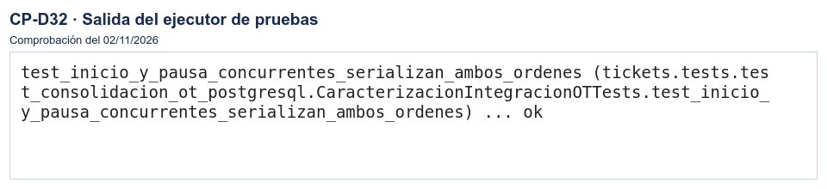

CP-D33 Dos tickets del mismo activo permiten órdenes vigentes duplicadas
D33 · CP-D33 | 02/11/2026 | Backend y Web | Alta
Método | Regresión automatizada e inspección del cambio
Comprobación | 1. Revisar el cambio e2abc9e → c883103.  2. Ejecutar la suite y localizar las pruebas indicadas.  3. Comprobar el resultado y las aserciones del caso.
Esperado | La segunda operación se rechaza sin diagnósticos, auditorías ni avisos parciales.
Resultado | test_dos_tickets_del_mismo_activo_rechaza_segunda_ot_sin_efectos ... ok
Localización | siget_web/tickets/tests/test_consolidacion_ot_postgresql.py:101
Estado | OK · Analista Ignacio Troncoso · Corrección c883103 (2026-10-25)
CP-D33 Código corregido
siget_web/ordenes_trabajo/services.py · c883103 · líneas 128–134
if OrdenTrabajo.objects.filter(
id_ticket__id_activo_id=activo.pk,
id_estado_ot__nombre__in=ESTADOS_OT_VIGENTES,
).exists():
raise exceptions.ValidationError({
"id_activo": ["El activo ya tiene una orden de trabajo vigente."]
})

Resultado de la prueba.
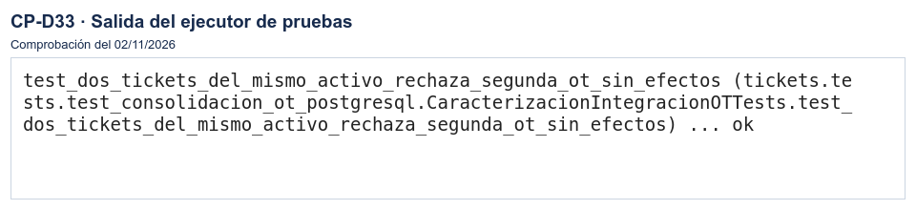

CP-D34 Reanudar una OT en diagnóstico la convierte en reparación
D34 · CP-D34 | 02/11/2026 | Backend y Web | Alta
Método | Regresión automatizada e inspección del cambio
Comprobación | 1. Revisar el cambio e2abc9e → c883103.  2. Ejecutar la suite y localizar las pruebas indicadas.  3. Comprobar el resultado y las aserciones del caso.
Esperado | Se recupera la fase previa y el activo conserva el estado coherente con ella.
Resultado | test_reanudar_diagnostico_conserva_fase_y_activo_en_revision ... ok
Localización | siget_web/tickets/tests/test_consolidacion_ot_postgresql.py:115
Estado | OK · Analista Ignacio Troncoso · Corrección c883103 (2026-10-25)
CP-D34 Código corregido
siget_web/ordenes_trabajo/services.py · c883103 · líneas 511–521
fase_anterior = recuperar_fase_pausada(orden)
estado_destino = EstadoOrdenTrabajo.objects.filter(
nombre=fase_anterior
).first()
if estado_destino is None:
raise exceptions.ValidationError({
"estado": [
f"El estado '{fase_anterior}' no está configurado."
]
})

Resultado de la prueba.
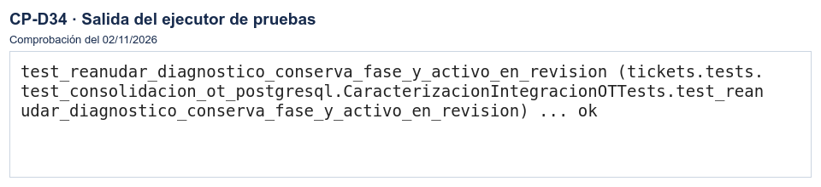

CP-D35 Entradas mal formadas de OT producen errores internos
D35 · CP-D35 | 02/11/2026 | Backend y Web | Alta
Método | Regresión automatizada e inspección del cambio
Comprobación | 1. Revisar el cambio e2abc9e → c883103.  2. Ejecutar la suite y localizar las pruebas indicadas.  3. Comprobar el resultado y las aserciones del caso.
Esperado | Las entradas inválidas reciben 400 sin escrituras parciales.
Resultado | test_cuerpos_no_objeto_rechazados_en_todas_las_escrituras ... ok  test_identificador_unicode_digit_no_convertible_devuelve_400 ... ok
Localización | siget_web/tickets/tests/test_consolidacion_ot_postgresql.py:448  siget_web/tickets/tests/test_consolidacion_ot_postgresql.py:346
Estado | OK · Analista Ignacio Troncoso · Corrección c883103 (2026-10-25)
CP-D35 Código corregido
siget_web/ordenes_trabajo/views.py · c883103 · líneas 19–26
def validar_entrada(serializer_class, datos):
serializer = serializer_class(data=datos)
serializer.is_valid(raise_exception=True)
return serializer.validated_data
def validar_id_orden(pk):
return validar_entrada(RutaOrdenTrabajoSerializer, {"id_orden": pk})["id_orden"]

Resultado de la prueba.
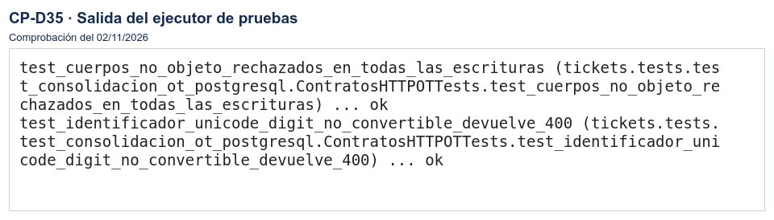

CP-D36 El motivo de pausa puede confundirse con los metadatos de fase
D36 · CP-D36 | 02/11/2026 | Backend y Web | Alta
Método | Regresión automatizada e inspección del cambio
Comprobación | 1. Revisar el cambio e2abc9e → c883103.  2. Ejecutar la suite y localizar las pruebas indicadas.  3. Comprobar el resultado y las aserciones del caso.
Esperado | El motivo del usuario no sustituye la fase de control.
Resultado | test_motivo_no_puede_suplantar_registro_estructurado ... ok  test_registro_estructurado_malformado_rechazado_sin_fallback ... ok
Localización | siget_web/tickets/tests/test_reanudacion_fase_ot.py:175  siget_web/tickets/tests/test_reanudacion_fase_ot.py:134
Estado | OK · Analista Ignacio Troncoso · Corrección c883103 (2026-10-25)
CP-D36 Código corregido
siget_web/ordenes_trabajo/services.py · c883103 · líneas 368–380
registrar_auditoria(
usuario=tecnico,
modulo="ORDENES_TRABAJO",
accion="OT_PAUSADA",
entidad_afectada="orden_trabajo",
id_registro_afectado=orden.id_orden,
detalle_evento=detalle_fase(
orden, accion="OT_PAUSADA", origen=fase_anterior, destino=ESTADO_OT_PAUSADA,
motivo=justificacion,
resumen=f"Se pausó la OT {orden.codigo_ot}. Motivo: {justificacion}",
),
direccion_ip=ip_origen,
)

Resultado de la prueba.
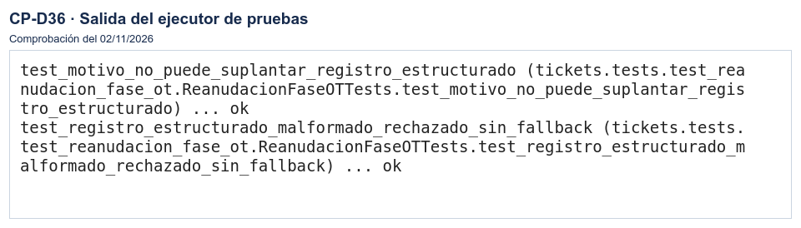

CP-D39 El proceso de correo modifica el esquema al iniciar
D39 · CP-D39 | 02/11/2026 | Backend y Web | Media
Método | Regresión automatizada e inspección del cambio
Comprobación | 1. Revisar el cambio c5a158d → 1689bce.  2. Ejecutar la suite y localizar las pruebas indicadas.  3. Comprobar el resultado y las aserciones del caso.
Esperado | El consumidor procesa avisos sin crear o alterar tablas.
Resultado | test_procesar_correo_no_modifica_el_esquema ... ok
Localización | siget_web/notificaciones/tests/test_correo_postgresql.py:273
Estado | OK · Analista Ignacio Troncoso · Corrección 1689bce (2026-10-27)
CP-D39 Código corregido
siget_web/notificaciones/management/commands/procesar_notificaciones.py · 1689bce · líneas 36–46
def handle(self, *args, **options):
if options["intervalo"] < 1 or options["limite"] < 1:
raise CommandError("Intervalo y límite deben ser positivos.")
if settings.RESEND_TIMEOUT_SECONDS <= 0 or not 1 <= settings.RESEND_MAX_ATTEMPTS <= 20 or settings.RESEND_RETRY_SECONDS < 1:
raise CommandError("Configuración inválida de timeout, máximo de intentos o espera.")
if not options["continuo"]:
try:
self._procesar_ciclo(options, revisar_recordatorios=True)
except DatabaseError:
raise CommandError("Error de base de datos al procesar notificaciones.") from None
return

Resultado de la prueba.


